# Лабораторная работа № 3. Разработка и создание буклета, подарочного сертификата и визитки

## Что такое научно-практическая конференция?

Научная конференция — форма организации научной деятельности, при которой исследователи (не обязательно учёные или студенты) представляют и обсуждают свои работы. Обычно заранее (в информационном письме либо стендовом объявлении) сообщается о теме, времени и месте проведения конференции. Затем начинается сбор тезисов докладов и иногда организационных взносов. По своему статусу научная конференция занимает промежуточное положение между научным семинаром и конгрессом.

## Содержание буклета

Следует включить информацию о программе конференции и спикерах, контактные данные, место и время проведения, как можно принять участие.

## Необходимость визитки-бейджа и её содержание

Бейдж — элемент униформы, амуниции, в виде значка, наклейки, карточки, предназначенный для предоставления информации о его носителе. Бейдж содержит данные (текст, графику и т. п.), которые позволяют идентифицировать лицо, которое его носит. Основное применение бэджей — идентификация людей, которые друг друга не знают, но, в силу обстоятельств, должны общаться. Например, проведение конференций всегда сопровождается выдачей её участникам бэджей. Сотрудники предприятий, культурных заведений, которые общаются с клиентами (продавцы, официанты, кассиры), также могут носить бэджи.

## Содержание сертификата участника

Название конференции, данные о организаторе конференции, данные получателя сертификата, год выдачи, информация и подпись того, кто выдал сертификат.

## Примеры

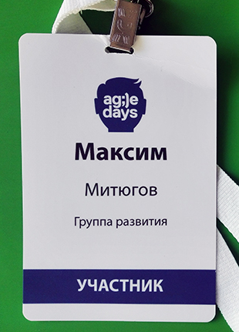 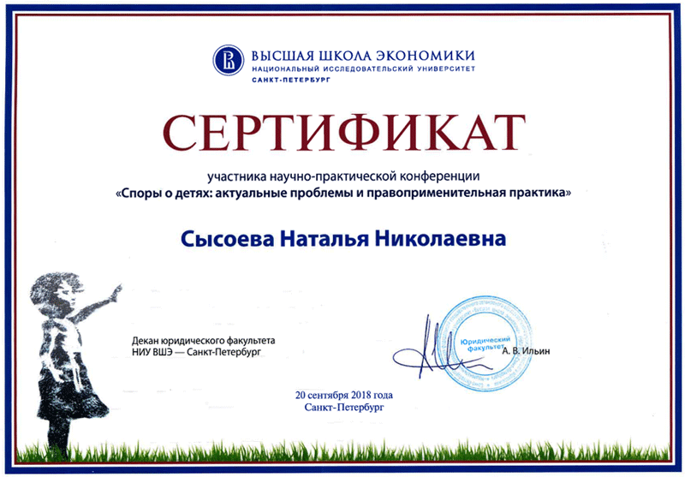



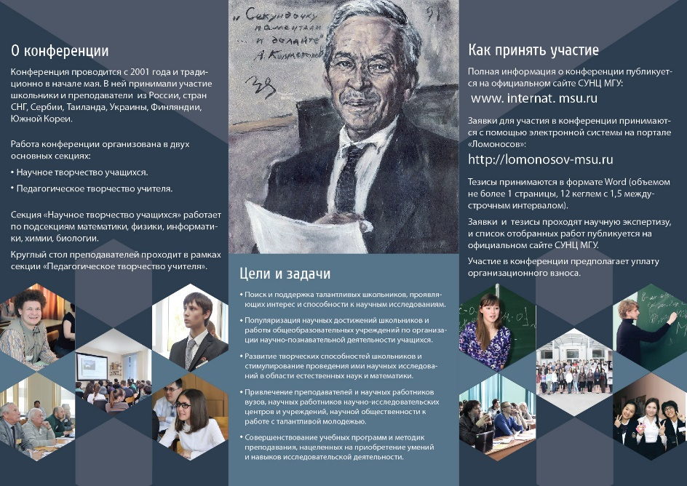

Минималистично, но необходимая информация есть и хорошая читаемость.

## Мои результаты



